（別表２）
危険木採択基準チェックリスト

採点 | 配点 | 要件 | 項目 | 内容
 | 5 | 必須 | 保全対象 | 人命に被害を及ぼす場所（人の住んでいる住宅等）
 | 4 | 必須 | 保全対象 | 公共性・公益性の高い施設（集会所等）
 | 3 | 必須 | 保全対象 | 道路（国道、県道、市道）及び電線（電線、電柱）がある場所
 | 2 | 必須 | 保全対象 | 道路（林道、作業道、農道等）、建物（神社、寺、小屋等）
 | 0 | 対象外 |  | 現在使用していない建物、農地、河川
 | 3 | ２つ以上に当てはまること | 危険木の状態  ※下表「危険木判定基準表」にあてはまる | 傾倒
 | 1 | ２つ以上に当てはまること | 危険木の状態  ※下表「危険木判定基準表」にあてはまる | □空洞 □亀裂 □腐朽 □枯れ  □病害虫 □その他（ ）
 | 1 | ２つ以上に当てはまること | 距離 | 樹高の２倍の範囲内に保全対象があること
 | 1 | ２つ以上に当てはまること | 直径 | 20cm以上（周囲62.8cm）
 | 1 | ２つ以上に当てはまること | 樹高 | 3ｍ以上
 | 〇を記入 | 必須 | 危険木の土地の管理主体 | 保全対象の管理者の管理対象ではないこと  公共機関（行政機関及び電力・ガス・水道・交通機関）ではないこと
 | 合計８点以上で採択

 | ※「危険木判定基準表」
区分 | 症状
空洞 | 樹幹に空洞があり、概ね幹周の1/3以上又は幹径の1/3以上の深さまで達している。
亀裂 | 樹幹に亀裂が見られ、樹径の1/3以上の深さまで達している。
腐朽 | 樹幹又は根元（樹自体）にキノコが生えている。
枯れ | 紅葉期又は落葉期以外に、葉の大部分が変色又は落ちている。
病害虫 | 樹幹に食痕が見られ樹皮がはがれている。根元にフラス（木くず）が堆積している。
傾倒 | 周囲の樹木に比べて、不自然に大きく（概ね20度以上）傾いている。（下図のとおり）

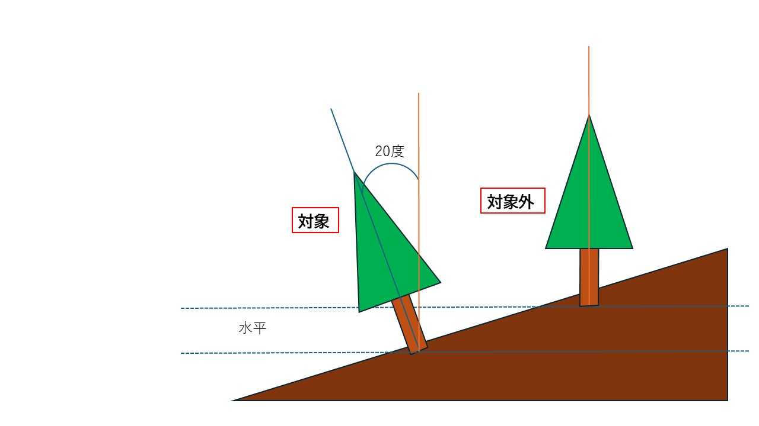

様式第１号（第８条関係）

年 月 日

福井市長 様

申請者
住 所
氏 名
（法人にあっては名称及び代表者の氏名）

年度福井市ふくいの森林整備事業（ 事業種目・施行場所 ）補助金交付申請書

年度福井市ふくいの森林整備事業（ 事業種目・施行場所 ）について、補助金の交付を受けたいので、福井市補助金等交付規則第３条の規定により、関係書類を添え下記のとおり申請します。

記

１ 補助事業の名称 福井市ふくいの森林整備事業（ 事業種目・施行場所 ）

２ 補助事業等の目的及び内容
補助目的
事業内容

３ 補助事業等の着手及び完了の予定年月日
着手予定年月日 年 月 日
完了予定年月日 年 月 日

４ 交付申請の額 金 円

５ 添付書類
（１）実施計画書
（２）収支予算書
（３）施行予定位置図
（４）実施計画内訳表
（５）人件費の単価表
（６）自然災害復旧整備の場合は、被災状況や危険な状況を示す写真
（７）自然災害復旧整備の危険木の除去の場合は、２社以上の見積書
（８）自然災害復旧整備の危険木の除去の場合は、チェックリスト（別表２）
（９）その他市長が必要と認める書類
様式第１号－１（第８条、第１１条関係）

福井市ふくいの森林整備事業（ 事業種目・施行場所 ）（変更）実施計画書

１．事業の名称 福井市ふくいの森林整備事業（ 事業種目・施行場所 ）

２．事業の目的

３．事業の内容及び計画
（補助内容）

４．経費の配分
事業種目 | 事業費 | 補助事業に  要する経費 | 左 の 負 担 区 分 |  |  | 備考
事業種目 | 事業費 | 補助事業に  要する経費 | 市補助 | 地 元 | 計 | 備考
計

５．事業完了予定年月日
年 月 日

様式第１号－２（第８条、第１１条関係）

収 支 予 算 書

１．収 入
事業区分 | 本年度予算額  （円） | 前年度予算額  （円） | 比較増減（△）  （円） | 備 考
計

２．支出
事業区分 | 本年度予算額  （円） | 前年度予算額  （円） | 比較増減（△）  （円） | 備 考
計

上記の通り相違ないことを証明します。

年 月 日

申請者
住 所
氏 名
（法人にあっては名称及び代表者の氏名）

（参考様式１）
ふくいの森林整備事業実施計画・実績内訳表
事業種 | 番号 | 林班 | 準林班 | 森林の所在地（林道名） | 森林所有者 | 樹種 | 林齢 | 面積(ha)  （本数）
合 計

様式第２号（第９条関係）
年 月 日

福井市長 様

申請者
住 所
氏 名
（法人にあっては名称及び代表者の氏名）

年度福井市ふくいの森林整備事業（ 事業種目・施行場所 ）交付決定前着手届

このことについて、福井市ふくいの森林整備事業（ 事業種目・施行場所 ）に着手したいので、別記条件を了承の上、福井市ふくいの森林整備事業補助金交付要綱第９条の規定により下記のとおり提出します。

記

１ 事業費
２ 活動実施主体
３ 着手予定年月日
４ 交付決定前の着手を必要とする理由

（別記条件）
１ 交付決定を受けるまでの期間に天災等の事由によって実施した施策に損失を生じた場合はこれらの損失は活動実施主体が負担すること。
２ 交付決定を受けた交付金額が交付申請額または交付申請予定額に達しない場合においても異議を申し立てないこと。
３ 当該施策については、着手から交付決定を受ける期間内においては計画の変更は行わないこと。

様式第４号（第１１条関係）

年 月 日

福井市長 様

申請者
住 所
氏 名 印
（法人にあっては名称及び代表者の氏名）

年度福井市ふくいの森林整備事業（ 事業種目・施行場所 ）変更承認申請書

年 月 日付け福井市指令林第 号で補助金の交付決定通知を受けた福井市ふくいの森林整備事業（ 事業種目・施行場所 ）を下記のとおり変更したいので、福井市ふくいの森林整備事業補助金交付要綱第１１条の規定により関係書類を添えて申請します。

記

１ 変更の理由

２ 補助金の額
（１） 既交付決定額 円
（２） 変更交付申請額 円
（３） 差引増減額 円

３ 添付書類
（１） 変更実施計画書
（２） 収支予算書
（３） その他

様式第５号（第１３条関係）

年 月 日

福井市長 様

申請者
住 所
氏 名
（法人にあっては名称及び代表者の氏名）

福井市ふくいの森林整備事業（ 事業種目・施行場所 ）補助金中止（廃止）承認申請書

年 月 日付け福井市指令林第 号で交付決定を受けた事業を中止（廃止）したいので、福井市ふくいの森林整備事業補助金交付要綱第１３条の規定より承認を申請します。

記

１ 中止（廃止）理由

様式第６号（第１４条関係）

年 月 日

福井市長 様

申請者
住 所
氏 名
（法人にあっては名称及び代表者の氏名）

年度福井市ふくいの森林整備事業（ 事業種目・施行場所 ）実績報告書

年 月 日付け福井市指令林第 号で補助金等の交付決定を受けた福井市ふくいの森林整備事業（ 事業種目・施行場所 ）が完了したので、福井市補助金等交付規則第１１条の規定により、関係書類を添え下記のとおり報告します。

記

１ 補助事業等の名称 福井市ふくいの森林整備事業（ 事業種目・施行場所 ）

２ 補助金等の交付決定額及びその精算額

３ 補助事業等の実施期間

４ 添付書類
（１） 事業実績書
（２） 収支決算書
（３） 施行位置図
（４） 実施実績内訳表（参考様式１）
（５） 作業前、作業後の写真
（１ﾍｸﾀｰﾙ未満は１箇所以上、1ﾍｸﾀｰﾙ以上は2箇所以上の箇所分）（参考様式）
（危険木の除去の写真は1本ずつ提出すること。ただし、50本を超える場合は5本に1本以上、100本を超える場合は10本に1本以上）
（６） 面積の分かる資料（測量野帳）
（７） 作業日報（参考様式）
（８） 外部へ委託した場合は、発注から支払いまでの証拠書類の写し（見積書、契約書、請求書、領収書）
（９） 実行経費の場合は、人件費、機械経費、需用費（燃料費、消耗品費）、諸経費等の明細が確認できる書類、領収書
（10） その他市長が必要と認める書類
様式第６号－１（第１４条関係）

事 業 実 績 書

１．事業実績
事業種目 | 事業量 | 事業費 | 補助事業に要する経費 | 財 源 内 訳
 |  |  |  | 市補助 | 地 元 | 計
計

２．事業の実施期間及び効果

様式第６号－２（第１４条関係）

収 支 決 算 書

１．収 入
事 業 区 分 | 本年度決算額  （円） | 本年度予算額  （円） | 比較増減（△）  （円） | 備 考
計

２．支 出
事 業 区 分 | 本年度決算額  （円） | 本年度予算額  （円） | 比較増減（△）  （円） | 備 考
計

上記の通り相違ないことを証明します。

年 月 日

申請者
住 所
氏 名
（法人にあっては名称及び代表者の氏名）

参考様式（第１４条関係）
１ 施行位置図
年度福井市ふくいの森林整備事業（ 事業種目・施行場所 ）施行位置図

２ 作業前、作業中、作業後の写真
年度福井市ふくいの森林整備事業（ 事業種目・施行場所 ）作業状況写真
施行場所
作業前
作業中
作業後

３ 作業日報
年度福井市ふくいの森林整備事業（ 事業種目・施行場所 ）作業日報

１ 実施年月日
年月日 |  | 作業時間
２ 活動内容
活動内容 |  | 作業人数
施行場所
具体的内容
３ 作業記事
４ 写真
（代表的なもの１枚程度）
５ 作業者名簿
様式第８号（第１６条関係）

年 月 日

福井市長 様

申請者
住 所
氏 名
（法人にあっては名称及び代表者の氏名）
担当者
連絡先

年度福井市ふくいの森林整備事業（ 事業種目・施行場所 ）補助金請求書

年 月 日付け福井市指令林第 号で額の確定（決定）の通知があった補助金 円を交付されるよう、福井市補助金等交付規則第１４条の規定により請求します。

＜振込先＞
金融機関名
種別・口座番号
口座名義（ふりがな）

別紙様式第１号 消費税等相当額報告書

番 号
年 月 日

福井市長 様

申請者
住 所
氏 名
（法人にあっては名称及び代表者の氏名）

年度仕入れに係る消費税等相当額報告書

年 月 日付け福井市指令林第 号により交付決定通知があった 年度福井市ふくいの森林整備事業（ 事業種目・施行場所 ）補助金について、福井市ふくいの森林整備事業補助金交付要綱第１４条第４項の規定により下記のとおり報告します。

記

１ 福井市補助金等交付規則第１２条の補助金の額の確定額 金 円
（ 年 月 日付け 第 号による額の確定通知額）

２ 補助金の確定時に減額した仕入にかかる消費税等相当額 金 円

３ 消費税及び地方消費税の申告による確定した仕入に係る
消費税等相当額 金 円

４ 補助金返還相当額（３－２） 金 円

（注）補助事業者別の内訳資料、その他参考となる資料を添付すること。

